**INDICAÇÃO N° 37/2022**

**INDICAMOS QUE SEJA PROMOVIDO O CONSERTO DOS BRINQUEDOS E DA CERCA DO PLAYGROUND DA PRAÇA DO BAIRRO MÁRIO RAITER E DOS BRINQUEDOS DO PLAYGROUND DO BAIRRO SÃO FRANCISCO, NO MUNICÍPIO DE SORRISO/MT.**

**DAMIANI – PSDB,** **DIOGO KRIGUER – PSDB, CELSO KOZAK – PSDB, RODRIGO MACHADO – PSDB, ZÉ DA PANTANAL - MDB, IAGO MELLA – PODEMOS** e vereadores abaixo assinados, com assento nesta Casa, de conformidade com o Artigo 115 do Regimento Interno, requerem à Mesa, que este expediente seja encaminhado ao Exmo. Senhor Ari Lafin, Prefeito Municipal, à Secretaria Municipal de Esporte e Lazer e à Secretaria Municipal de Obras e Serviços Públicos, **versando sobre a necessidade de que seja promovido o conserto os brinquedos do playground da Praça do Bairro Mário Raiter e do Playground do Bairro São Francisco, no município de Sorriso/MT.**

**JUSTIFICATIVAS**

Considerando que o objetivo geral do playground é ser um ambiente que promova o desenvolvimento infantil, a cultura de aprendizagem, proporcionando uma visão comum no desenvolvimento e bem-estar das crianças;

Considerando que os espaços destinados ao lazer são parte importante do ambiente escolar, pois contribuem para o desenvolvimento e a formação integral das crianças através da brincadeira e são uma forma de ligar o aprendizado à diversão e ao prazer;

Considerando que o ato de brincar junto é um estímulo ao convívio e à interação social e os playgrounds são uma forma das crianças desenvolverem características importantes que fazem parte da formação social na educação infantil;

Considerando que os playgrounds possuem brinquedos que são capazes de motivar as crianças a agir socialmente, ajudando umas as outras na diversão e aprendizado;

Considerando que vários brinquedos do playground da Praça da do Bairro Mário Raiter e do Bairro São Francisco estão quebrados, descascados, enferrujados, não atendendo a função para a qual estão instalados;

Considerando que brinquedos quebrados têm como consequência, o aumento do risco das crianças que estão se divertindo se machucarem;

Considerando que é responsabilidade do município a instalação, conservação e manutenção dos bens públicos e no interesse da coletividade, razão porque, razão porque, faz-se necessária a presente indicação.

Câmara Municipal de Sorriso, Estado de Mato Grosso, em 07 de fevereiro de 2022.

|  |  |  |  |  |
| --- | --- | --- | --- | --- |
| **DAMIANI**  **Vereador PSDB** | **DIOGO KRIGUER CELSO KOZAK RODRIGO MACHADO**  **Vereador PSDB Vereador PSDB Vereador PSDB** | | | |
| **ZÉ DA PANTANAL**  **Vereador MDB** | | | **IAGO MELLA**  **Vereador PODEMOS** | **MARLON ZANELLA**  **Vereador MDB** |

|  |  |  |
| --- | --- | --- |
| **JANE DELALIBERA**  **Vereadora PL** | **WANDERLEY PAULO**  **Vereador PP** | **OLENIL DE BOA ESPERANÇA**  **Vereador PATRIOTA** |

**FOTOS PLAYGROUND MÁRIO RAITER**

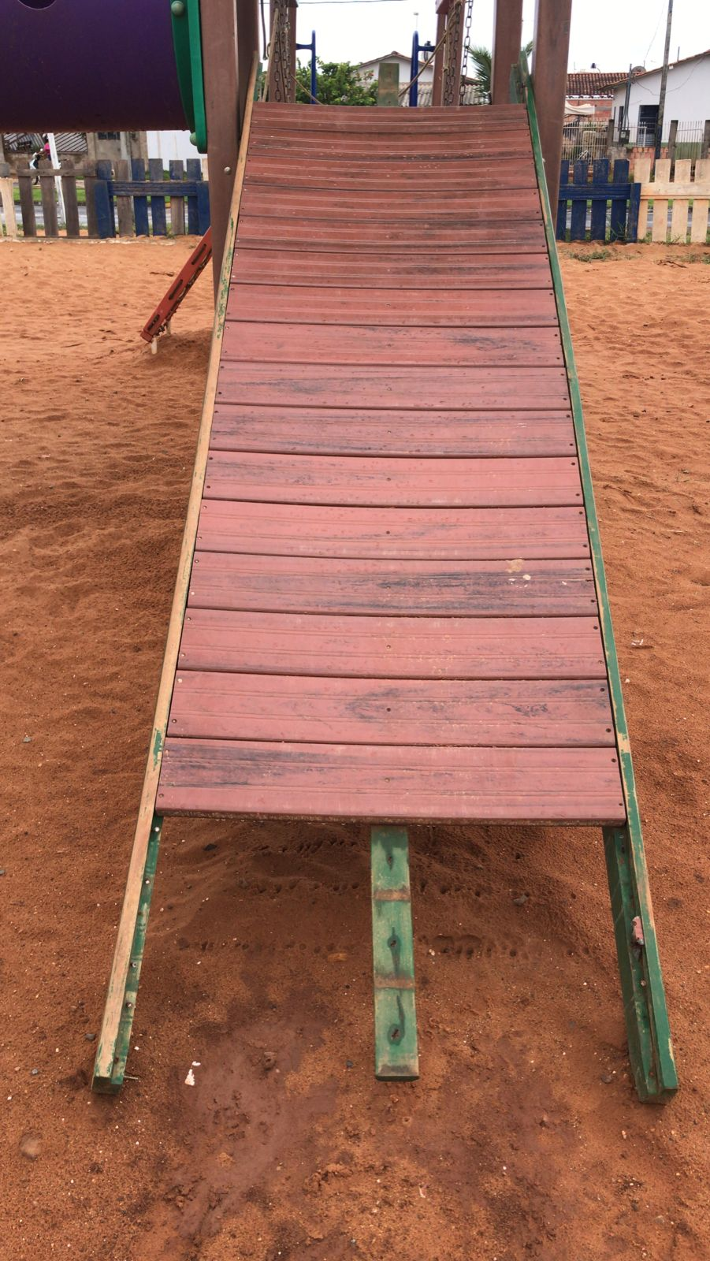

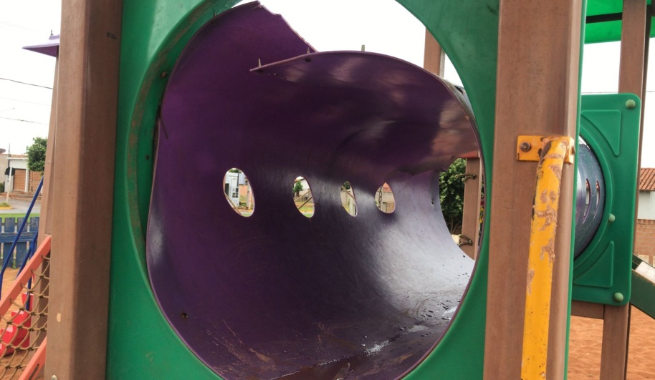

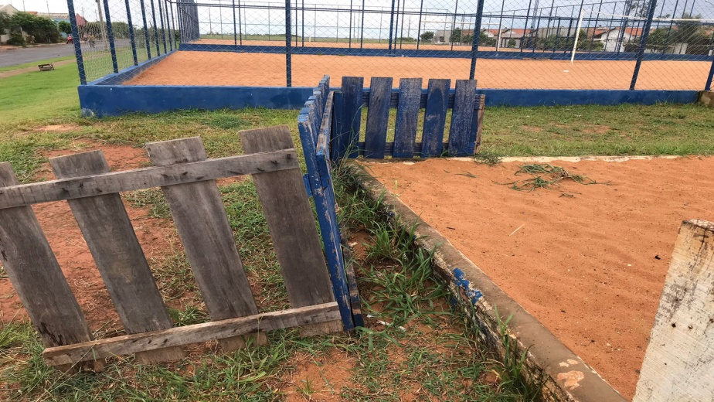

**FOTOS PLAYGROUND DO BAIRRO SÃO FRANCISCO**

